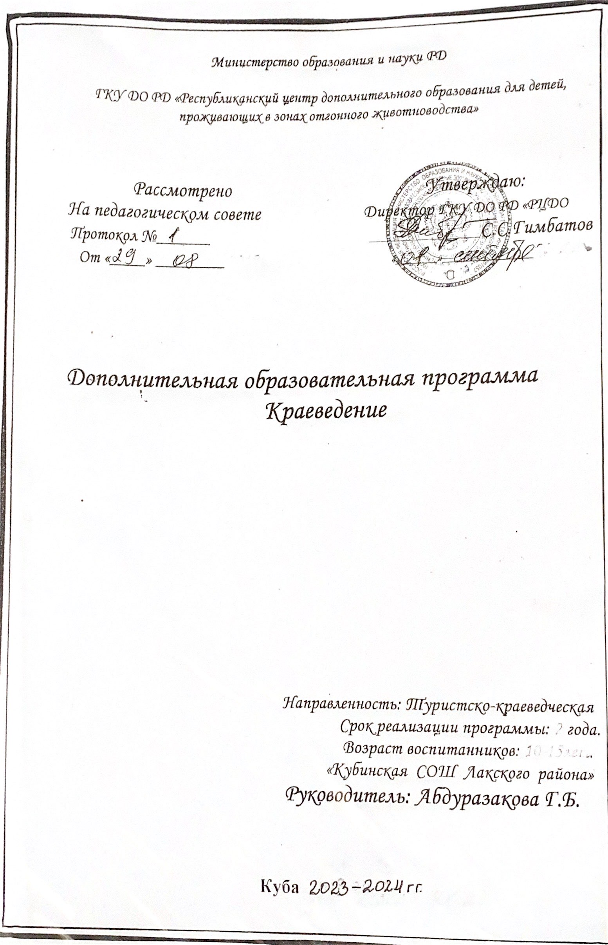

|  |  |  |  |  |  |  |
| --- | --- | --- | --- | --- | --- | --- |
| № | Наименование тем | тип  занят. | часы | Из них | | сроки |
| теория | практ. |  |
|  | Введение  Ознакомление уч-ся с целями и задачами объед.-я . Истоки патриотизма и их преемственность.  Отражение исторических событий края в устном народном творчестве.  **Великая Отечественная война**  Начало войны. Первые добровольцы. Проводы на фронт.  Кубинцы -участники Великой Отеч. войны  Хронология призыва Кубинцев на фронт  колич.-е показатели погибших, вернувшихся здоровыми, инвалидами, умерших от ран.  Составление списков сельчан – добровольцев 1943 года. Составление опросных листов.  **Трудовой подвиг народа в годы войны**  Трудовой подвиг в годы Великой Отечественной войны.» все для фронта, все для победы»  Сбор материалов о реальном вкладе кубинцев в фонд обороны. Список участников тыла .    Оформление стенда « Кубинцы в годы Великой Отечественной войне и их трудовой подвиг»  **Школа в годы войны.**  Учителя и выпускники школ ушедшие на фронт и их судьбы.  Летопись школы  Сбор анкетных данных и материалов об учителях и выпускниках школы.  История школы Кубинской СОШ им. Героя России Гаджиева  и история школы СОШ им. Берцинаева .  Учитель в тылу. Участие сельских учителей в трудовом фронте.  Собрать материал об учителе Омарове Габир Гаджиевиче.  Оформление стенда « Учитель на фронте и в тылу»  **Воинские формирования**  Сбор материалов о боевом пути дивизии Кара Караева  Оформления стенда.  **Вести с фронта**  Письма с фронта. Война глазами участников боевых действий. Семьи фронтовиков.  Фронтовики в воспоминаниях современников. Вдовы и их судьбы. Оформление стендов, альбомов  **Боевой путь земляков**  Кубинцы – участники движения Сопротивления в Европе, боевой путь земляков.  Герои Советского Союза – уроженцы Дагестана. Герои Советского Союза жившие и работавшие в Дагестане.  Дагестанцы – кавалеры Орденов Славы III степеней.  Летчики Дагестана: Ахметхан Султан , Юсуп Акаев и.т.д. Сбор материалов  Дагестанцы на флоте. Магомед Гаджиев.  Участие земляков в битве за Москву, на Курской дуге, и за Кавказ.  Поэты и писатели – участники войны. Боевой путь и творчество военных лет. Литература военных лет и её роль в подержании духа народа.  Пропавшие без вести. Поиск захоронений  пропавших без вести.  Узники фашистских концлагерей, их судьбы и воспоминания.  Составление книги памяти « Назовём поимённо». Кубинцы - ветераны Великой Отечественной.  Вечная память погибшим.  **Участие земляков в военных конфликтах периода « холодной войны»**    Дагестанцы – участники в военных конфликтах периода « холодной войны»  « пражской весны, конфликтах в Азии и Африки.  Участие дагестанцев в Афганской войне. Потери Дагестана. Увековечение памяти участников Афганской войне.  Кубинцы- участники в Афганской войне.  Ахмедов Гусейн, Магомедов Бадави..  Женщины – кубинки в локальных войнах.  Хизриева Залина , Магомедова Маллу  Сбор материалов.(фотографий, писем, документов).  **Война в Чечне**  Беженцы и их размещение в Дагестане. Рейд Радуева в Кизляр. Заложники и их судьба.  Поездка в город Кизляр . По местам боевых действий    Сбор материалов об участниках, заложниках, милиционерах принимавших участие в этих событиях.  Отношение дагестанцев к действиям военных.  Поведение власти во время рейда. Судьба Первомайского.    Вторжение международных  бандформирований из Чечни в  Дагестан  События августа – сентября 1999года. вторжение ваххабитов в Дагестан.  Первое дагестанское ополчение. Подвиг народа.  Боевые действия в Цумадинском, Ботлихском, Новолакском районе и Кадарской зоне. Ход и результат. Хроно-  логия противостояния.  Российская армия и Дагестан: страницы мужества. Войсковые части, участвовавшие в освобождении Дагестана.  Подвиг Магомеда Берцинаева.  Помним, чтим, гордимся  Оформление стенда, встречи с родствен -никами Берцинаева М. И.  Лики войны: террор и его жертвы в Буйнакске, Махачкале, Каспийске. Террористические акты против сил правопорядка.  Судебные процессы над террористами, их ход и результаты  Урок Мужества. ( посвященное подвигам сельчан в борьбе против ваххабитов.)  Создание ( расширение ) Уголка или Музея боевой (трудовой) славы.  Задачи поисковой работы. Основные методы поисковой деятельности.  Создание « Книги памяти».  Участие в республиканском слете ТОКС.  **Уроки Мужества.** | лекция  практ.  лекция  практ.  лекция  практ.    прак.      лекция  практ.  лекция  практ.    практ.  лекция  практ.  практ.  практ.  лекция  лекция  практ.  практ.  лекция  лек.+пра    лекция  лекция  практ.  практ.  лекция  практ.  Лекция  лекция  практ работа | **( 6ч)**  **(12ч)**  **( 9ч)**  **(15ч)**  **( 6 ч )**  **( 6ч)**  **(42ч)**  **(21ч)**  (**24ч)**  6ч  **(46ч)**  **(18ч)** | 6ч  3ч    3ч  3ч  3ч    3ч      3ч  9ч  3ч  6ч  3ч  6ч    6ч    3ч  3ч  3ч  3ч    6ч | 6ч.  3ч.  3ч  3ч  3ч  3ч  3ч  3ч  3ч  9ч  6ч    6ч  6ч  6ч.  12ч    6ч    6ч | **с**  **е**  **н**  **т**  **я**  **б**  **р**  **ь**  **о**    **к**  **т**    **я**  **б**  **р**  **ь**  **н**  **о**  **я**  **б**  **р**  **ь**  **д**  **е**  **к**  **а**  **б**  **р**  **ь**  **я**  **н**    **в**  **а**    **р**  **ь**    **ф**  **е**  **в**  **р**  **а**  **л**  **ь**  **м**  **а**  **р**  **т**    а  п  р  е  л  ь    м  а  й  й |